工作报告质控
1.编制单位名称不一致，封面写“河北省聚浩土地管理有限公司”；正文写“河北聚浩土地管理有限公司”。
2.缺字，请核对。
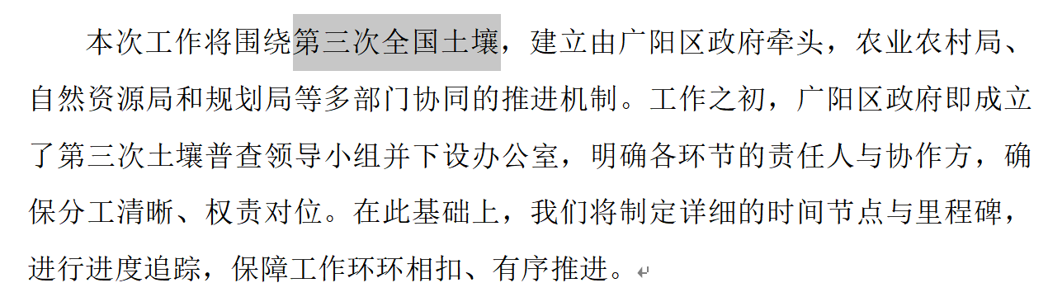
3.语句重复，请核对。
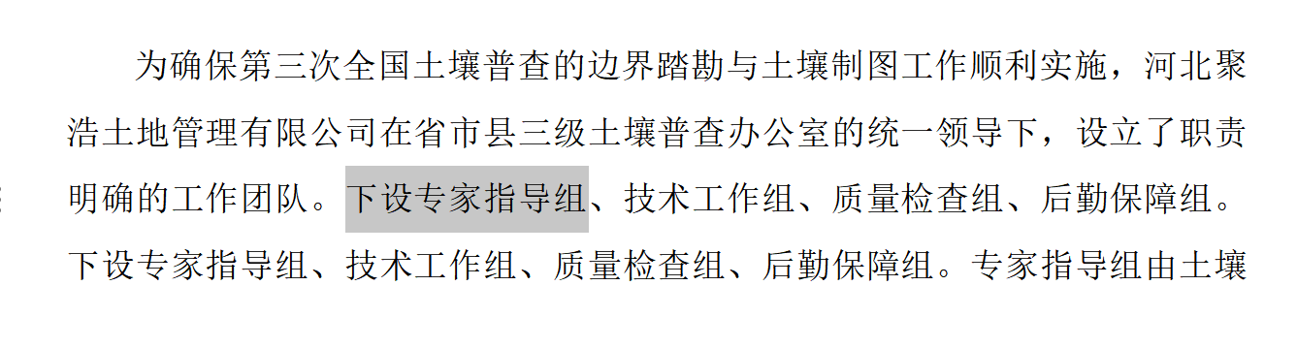
4.缺字，请核对。
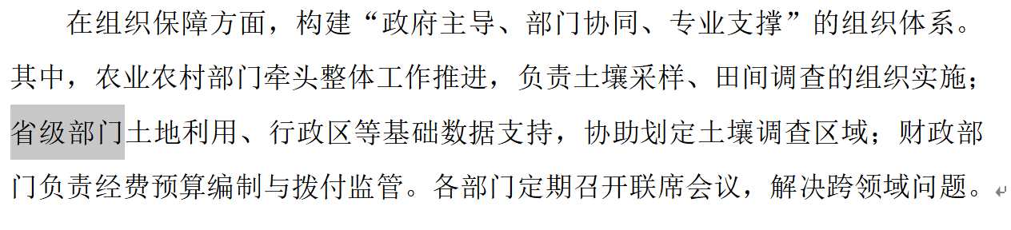
5.语句不通顺，请核对。
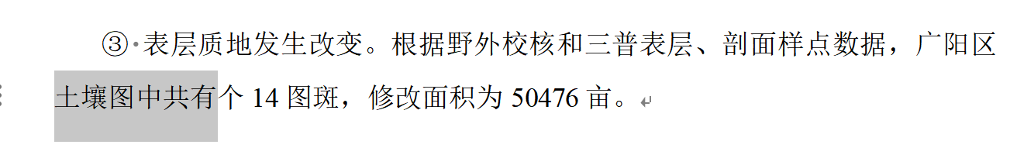

土壤类型图图件质控报告
缺少制图人员、绘图单位及绘图人员要素。

技术报告质控报告
1.广阳区报告，委托单位为廊坊市，请核对。
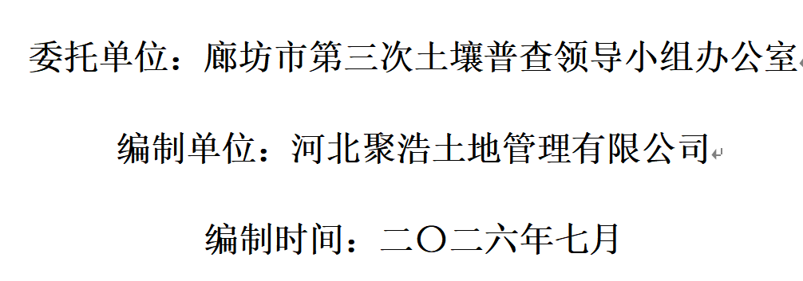
2.正文写称广阳区为“暖温带半干旱季风气候”，又称“暖温带半湿润大陆性季风气候”，同一区域气候类型自相矛盾。
3.表4.24实为“亚类面积对比”，文字写“土类”。
